关于发布《2020年“中国-南非青年科学家
交流计划”中国青年科学家赴南非工作交流项目征集指南》的通知
根据中南科技部签署的《关于共同实施中国—南非青年科学家交流计划的谅解备忘录》，双方共同启动“中国—南非青年科学家交流计划”。现发布《2020年“中国—南非青年科学家交流计划”中国青年科学家赴南非工作交流项目征集指南》，请各有关单位根据指南中的有关要求，于9月30日前将有关材料报送至中国科学技术交流中心。
联系人：中国科学技术交流中心
田晓翌 010-68598026 tysp@cstec.org.cn
科技部国际合作司
程 丹 010-58881341

附件：
- 2020年“中国—南非青年科学家交流计划”中国青年科学家赴南非工作交流项目征集指南
- South Africa/ China Young Scientist Exchange Programme（YSEP）2020 Call（南方发布英文版，供参考）

科技部国际合作司
2019年7月9日
附件1
2020年“中国-南非青年科学家交流计划”中国青年科学家赴南非工作交流项目
征集指南

为深化中国-南非两国科技人文交流合作，推动双方青年科学家加强合作，促进科技信息沟通和科技资源共享，科技部国际合作司现启动2020年“中国-南非青年科学家交流计划”中国青年科学家赴南非工作交流项目的征集。
项目申报要求及流程如下：

一、申报人员条件
（一）申报人须为在中国公立大学、科研机构或企业在职科研人员；
（二）申报人年龄不超过45岁；
（三）申报人须取得博士学位，具有5年以上科研经历者优先；
（四）申报人的研究计划内容应表述清晰，并获得南非接收单位合作学者的认可；
（五）申报人应熟练掌握英语。

二、支持领域
面向所有研究学科，包括自然科学、社会科学、人文科学等。

三、工作单位及期限
6个月或12个月。期限为12个月的交流可分两次执行，每次6个月，具体交流期限与接收单位商定。
四、资助标准及方式
（一）资助标准为税前28,000兰特/人/月（2,000美元/人/月），用于生活支出及地面交通等。
（二）资助经费将由南非国家研究基金会拨付至南非接收单位，由接收单位向中国科研人员发放。
（三）往返国际旅费由申报人与其派出单位自行协商解决。

五、申报与立项流程
中方项目主管部门为中国科学技术部国际合作司，执行管理部门为中国科学技术交流中心；南方项目主管部门为南非高等教育科学技术部知识促进和支持局，执行管理部门为南非国家研究基金会。
申报人须同时向双方项目执行管理部门提交申请。
两国执行机构将分别对申报材料组织评审，双方结合评审结果，共同确定最终获得资助申请人名单，立项结果将由中国科技部以司发文形式通知派出单位。

六、申报材料及提交说明
（一）请将以下电子版材料（各一份）提交至中方执行管理部门邮箱：tysp@cstec.org.cn。
1.《“中国-南非青年科学家交流计划”赴南非人员信息表》（附件1）可编辑文本格式。
2.《“中国-南非青年科学家交流计划”赴南非人员申请表》（附件2）。
3.南非接收单位出具的《工作同意书》（附件3）。
4.《邀请函》（由南非接收单位或课题负责人出具的邀请函，邀请函无固定格式，须注明申报人参与的项目名称和承担的工作任务）。
5.《“中国-南非青年科学家交流计划”赴南非人员推荐表》（附件4），手写签名并盖章。
6.《居民身份证》与《学位证书》（最高学位）。
7.在职证明和专业技术职务证明英文版（无固定格式），加盖公章。
（二）同时，须在南非执行管理部门申报系统进行注册填报：
https://nrfsubmission.nrf.ac.za/

七、咨询方式
（一）中方
政策咨询：程丹女士
中国科技部国际合作司
Tel：+86 10 58881341
Email：chengd@most.cn
项目咨询：田晓翌女士
中国科学技术交流中心
Tel：+86 10 68598026/68574085
Email：tianxy@cstec.org.cn
（二）南非方
申报咨询：Nombuso Madonda女士
南非知识促进和支持局
Tel：+27 (0) 12 481 4285
Email：Nombuso.madonda@nrf.ac.za
技术咨询：Mpai Motsei女士
南非项目经费和系统管理局
Tel：+27 (0) 12 481 4078
Email：mpai.motsei@nrf.ac.za

八、申报期限
申报截止日期为2019年9月30日，过期不予受理（以材料发出日期为准）。
附：
1.“中国—南非青年科学家交流计划”赴南非人员信息表
2.“中国—南非青年科学家交流计划”赴南非人员申请表
3. 工作同意书
4.“中国—南非青年科学家交流计划”赴南非人员推荐表
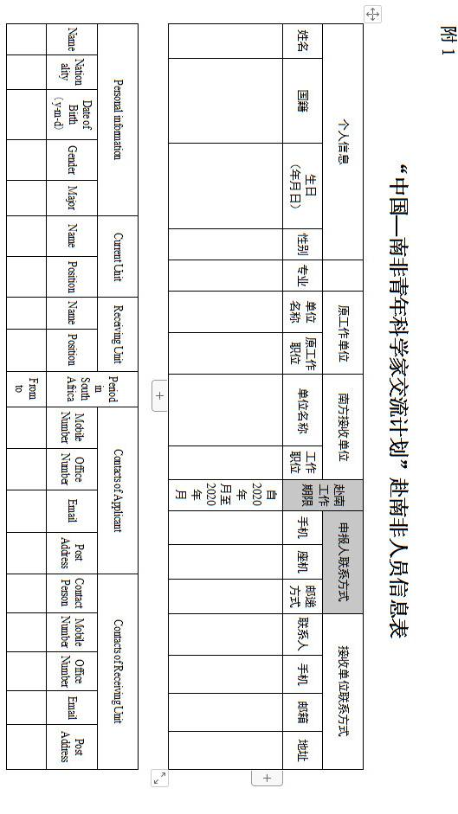

附2
“中国-南非青年科学家交流计划”
赴南非人员申请表

说明：申请表须用电脑填写并打印后签字。
姓 名 |  |  |  |  |  |  |  |  |  |  |  | 照片
性 别 | 国 籍 |  |  |  | 出生日期 |  |  | 出生地 |  |  |  | 照片
婚姻状况：
若已婚，是否有家属同行： 是[ ] 否[ ]
同行配偶的姓名及年龄： 同行子女的姓名及年龄：
目前从事专业领域及正在国内开展的项目名称：
专业领域：
项目名称：
工作单位、职务、学位和地址
1、工作单位，现任职务（或职称）和学位：

2、办公室地址：
办公电话： 传真： E-mail：

3、家庭住址：
家庭电话：
研究计划时间：
从： / / 至： / / 共 月
年 月 日 年 月 日
南方课题负责人：
1、姓名：
2、现任职务（或职称）和院系：
3、机构：
教育背景（从大学起）
机构名称 |  |  | 主要领域 |  |  |  | 学术学位 |  |  | 起止日期
外语能力（请用“优秀”、“良好”和“一般”三个等级填写）
语言 |  | 表达能力 |  |  |  |  | 写作能力 |  |  |  | 阅读能力
主要发表成果（包括学位论文）：

过去赴南活动
学习起止日期 |  |  |  | 地点 |  | 资助机构 |  |  | 访问目的
过去和现在进行的相关研究内容介绍：

在南期间研究计划：

日期： 本人签字：
Application for Chinese Scientists

Young Scientist Exchange Program between
The Republic of South Africa and the People’s Republic of China
Instruction： Application should be typewritten and filled out in English.
1. Name in full：  Family first middle |  |  |  |  |  |  |  |  |  | Photograph
2.Sex | 3.Nationality |  |  | 4.Date of birth |  |  | 5.Place of birth |  |  | Photograph
6. Marital status： If married will spouse accompany： Yes[ ] No[ ]
Name and age of accompanying spouse：
Name and age of accompanying children：
7. Field of specialization and proposed research title in China
Field：
Title：
8. Affiliation, present position, degree and address
1、Affiliation, present position or title and degree

2、Office address

Tel： Fax：
E-mail：
3、Home address
Tel：
9. Proposed tenure of research fellowships：
From： To： Total： months
day month year day month year
10. Proposed the Republic of South Africa advisor
1、Name
2、Position or title and department
3、Institution
11. Educational background (from university)
Name of institution |  | Major field |  |  |  | Academic degree |  |  | Year
12. Foreign language proficiency
(Evaluate using “excellent”, “good” and “fair”)
Language |  | Speaking |  |  |  | Writing |  |  | Reading
13. Major publications including graduation thesis

14. Previous visits to the Republic of South Africa
Year & length of study |  |  | place |  | Funded by |  |  | Purpose of visits
15. Past and current research：
(state past and current research relevant to the proposed research title)

16. Research plan under the fellowship program in the Republic of South Africa ：

附3（由南非接收单位填写）
Letter of Consent

Organization
Contact person |  | Phone No.
Email address
This Letter is to affirm that
organization name
is willing to accept
applicant name
to work in the organization mentioned above
during MM/YY to MM/YY.
The position will be
position name

Signature：
Date：
(With official stamp )

附4（由申请人所在中方单位填写）

“中国-南非青年科学家交流计划”
赴南非人员推荐表

姓 名 | 性 别 | 出生年月 | 职 称 | 工作单位 | 申报单位
掌握何种外语
及熟练程度
对申请人学术水平、科研能力的评价（由申请人所在业务主管部门填写）

负责人签字：

业务主管部门盖章：

年 月 日
对申请人赴南意见（由派遣单位人事部门填写）

人事部门盖章：

年 月 日
对申请人赴南推荐意见（推荐部门填写）

推荐部门盖章：

年 月 日
备注：推荐部门指派出单位所隶属的国务院各部委、各直属机构主管国际科技合作的有关司、局，所在省、自治区、直辖市、计划单列市科技厅（委、办、局）

